 | Supporto Linguistico fornito a Migranti  Il Toolkit SLM del Consiglio d’Europa | 

Strumento 65 – Scenario - Partecipare ad attività di apprendimento

Obiettivo - Fornire ai migranti informazioni sulle opportunità di apprendimento presenti
nel nuovo Paese e sul sistema scolastico.

Situazioni comunicative
- Parlare dell'apprendimento permanente.
- Comprendere e chiedere informazioni sulle opportunità di istruzione e formazione.

Materiali
A) Immagini di persone impegnate in diversi ambienti di apprendimento
B) Flashcard di ambienti di apprendimento

Attività linguistiche

Attività 1
Invita i migranti a parlare a coppie del mondo della scuola e del sistema di istruzione dei loro Paesi, ponendo domande come ad esempio, a che età si va a scuola nel tuo Paese? O facendo pronunciare nelle varie lingue prime il nome di un dato ciclo di studi, ad esempio con domande del tipo, la scuola per i bambini in Italia si chiama scuola primaria, qual è il nome nella tua lingua?

Attività 2
Utilizza il materiale A). Dividi gli apprendenti in tre gruppi e dai a ciascun gruppo un foglio con le tre immagini di corsi diversi (corso di lingua, corso di scuola guida e corso di informatica). Chiedi di descrivere oralmente le immagini ponendosi reciprocamente le seguenti domande: Dove sono queste persone? Cosa stanno facendo?

Attività 3
- Chiedi di osservare di nuovo le immagini e di parlare delle somiglianze e delle differenze tra i contesti di apprendimento in Italia e quelli dei loro Paesi, come ad esempio l'organizzazione dell'aula, lo spazio a disposizione, il modo in cui gli studenti siedono, ecc.
- Poi, invita i partecipanti a trovare sul cellulare immagini di ambienti di apprendimento nei loro Paesi e di descriverle a turno all'intero gruppo.

Attività 4
Scrivi alla lavagna la parola chiave SCUOLA e invita gli apprendenti a copiarla sul loro quaderno.
- A turno, chiedi a ogni partecipante di dire ad alta voce la prima parola che gli viene in mente associata a “scuola”.
- Man mano riporta quanto emerso sempre alla lavagna, nella forma di uno spidergram.
- In ultimo, chiedi l'aiuto di “apprendenti-mediatori” (coloro i quali uniscono a una competenza in lingua italiana parlata un atteggiamento particolarmente collaborativo verso di te e soprattutto verso i compagni), per riassumere oralmente la mappa concettuale frutto dello spidergram.

Attività 5
Fai familiarizzare con gli ambienti tipici del sistema di istruzione in Italia.
- Fase 1 - Ritaglia le immagini e le parole del materiale B) e incollale su cartoncini. Suddividi gli studenti in due gruppi. Mostra le immagini e indica quali ambienti di apprendimento rappresentano. Poi collegale ai cartoncini con le parole scritte.
- Fase 2 - Fai giocare gli apprendenti a Memory per ricordare le parole attraverso la ripetizione orale e allo stesso tempo per rafforzare la lettura (vedi lo Strumento 49 - Giochi e attività linguistiche). Disponi le carte capovolte, separando le immagini dalle parole. A turno, gli apprendenti girano una delle carte-parola, poi la leggono ad alta voce e cercano le carte-immagine corrispondenti. Se non trovano la carta-parola corretta, devono rimettere entrambe le carte esattamente nello stesso posto a faccia in giù, passando poi il turno.

Attività 6
Presenta un breve e semplice dialogo che possa fungere da modello, come il seguente:
A: Buongiorno.
B: Buongiorno.
A: Vorrei imparare a usare il computer. C'è un corso di informatica qui nella scuola?
B: Sì, il martedì e il venerdì dalle 16.00 alle 18.00.
A: Quanto costa?
B: Il corso è gratuito. Si vuole iscrivere?
A: Sì.
B: Bene, allora possiamo compilare il modulo e poi lo può firmare qui.
A: Ok, grazie.

Verifica quindi la comprensione chiedendo di rispondere alle 2 domande sottostanti.

Domanda 1: Dove si trovano le persone raffigurate in queste tre immagini?
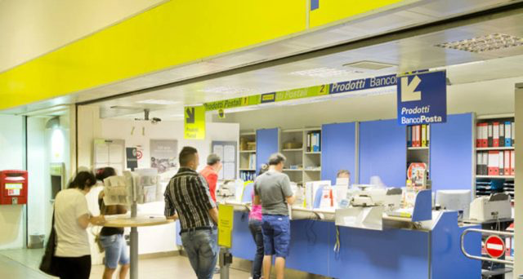



Domanda 2: Che tipo di corso vogliono fare?

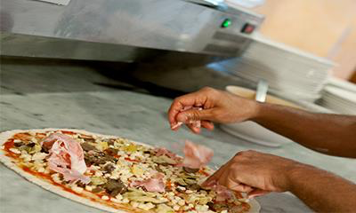


Attività 7
Organizza infine un role-play tra gli apprendenti adattando ed estendendo il modello di dialogo dell'attività precedente. Concedi del tempo per la preparazione.

Materiali
A)
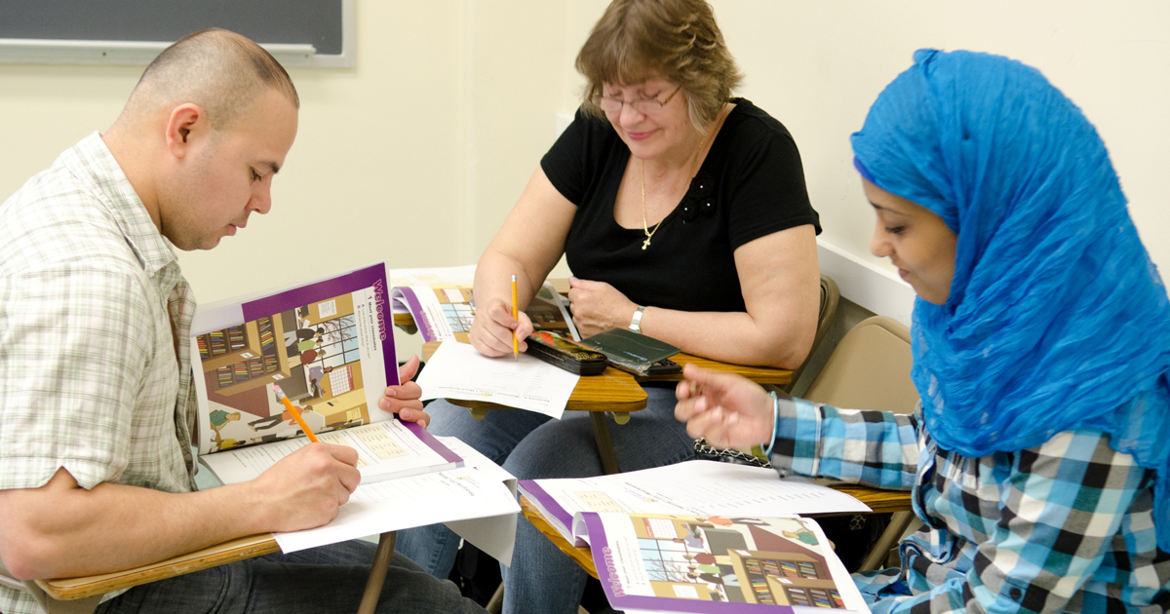
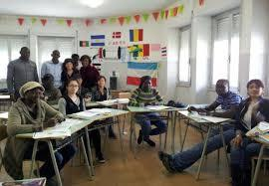


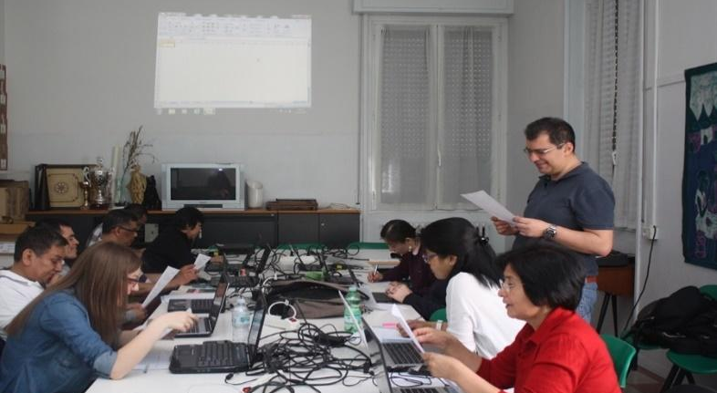

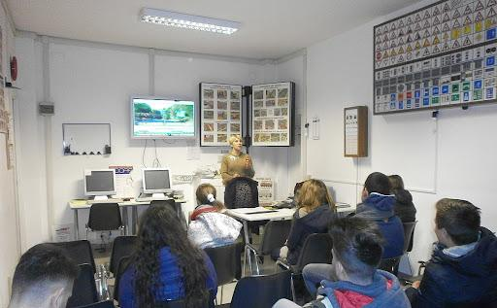
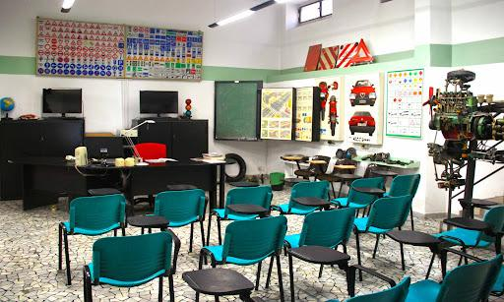

B)

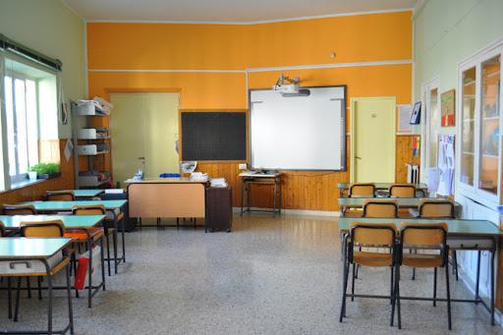 | AULA/CLASSE
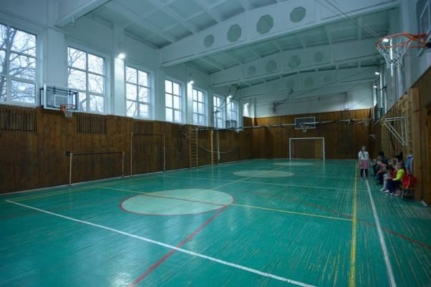 | PALESTRA
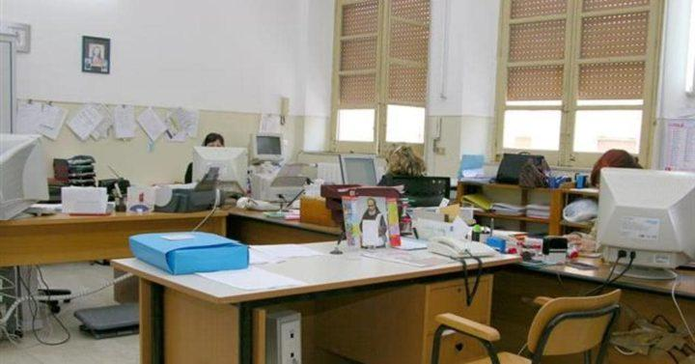 | SEGRETERIA  (UFFICIO DI SEGRETERIA)
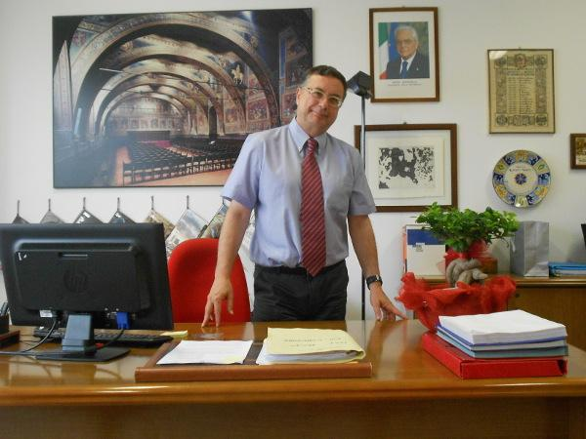 | PRESIDENZA  (UFFICIO DEL PRESIDE/  DEL DIRIGENTE SCOLASTICO)
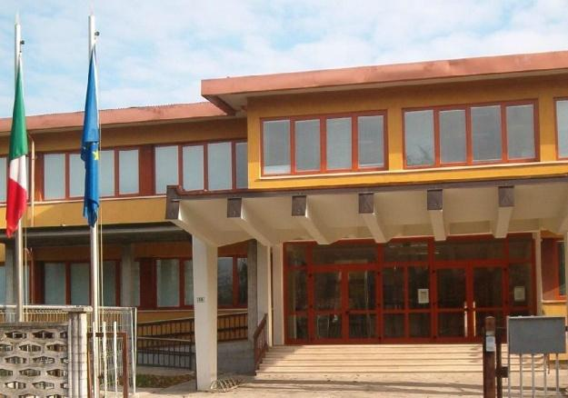 | SCUOLA
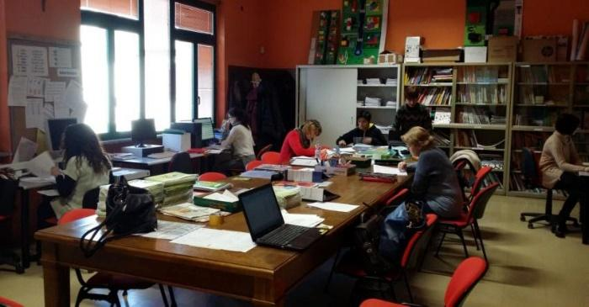 | AULA DOCENTI
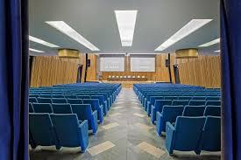 | AULA MAGNA
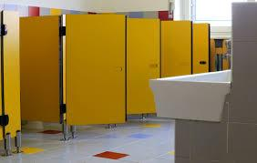 | BAGNI
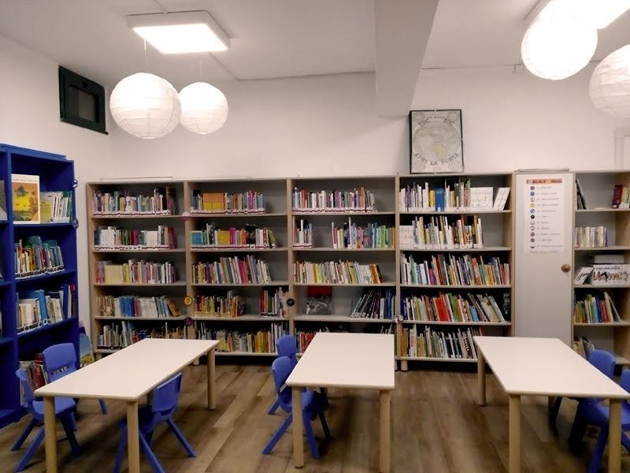 | BIBLIOTECA

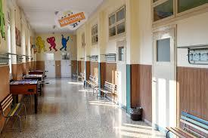 | CORRIDOIO
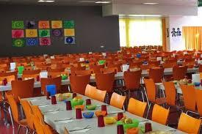 | MENSA
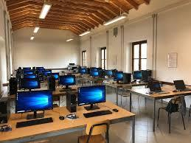 | AULA INFORMATICA

